قرارداد مشارکت در برگزاری دوره‌های آموزش‌های آزاد کاربردی و حرفه‌ای

ماده ی ۱ – طرفین قرارداد
در راستای تحقق سیاست‌های اصل ۴۴ قانون اساسی و با هدف پشتیبانی اجرایی دوره‌های آموزش غیررسمی و به منظور تحقق اهداف توسعه ی ملی و تأمین کمبود نیروی انسانی متخصص و نیز ارتقای سطح علمی و تخصصی کارکنان مؤسسات، و در چارچوب آیین‌نامه ی برگزاری دوره‌های آموزش عالی آزاد مصوب وزارت علوم، تحقیقات و فناوری، آیین‌نامه و شیوه‌نامه ی آموزش‌های آزاد کاربردی و حرفه‌ای دانشگاه تهران، و با توجه به امکانات علمی، آموزشی و تخصصی دانشگاه، این قرارداد بین شرکت ..................... به شماره ثبت ............ و شناسه ملی ....................... کد اقتصادی........................ به نشانی ...................... شماره تلفن ........................ به نمایندگی آقای/خانم ..................دارای مدرک تحصیلی...............................که بر اساس روزنامه رسمی شماره ............................ مورخ ............................... به عنوان.........................انتخاب شده و به موجب بند................اساسنامه حق امضای اسناد تعهد آور شرکت را داراست و از این پس «کارگزار» نامیده می‌شود، و پردیس/دانشکدگان/دانشکده/مؤسسه/مرکز که از این پس «واحد» نامیده می‌شود، و آقای طاهر روشندل اربطانی فرزند حسین دارای کد ملی 1582184518 رئیس دانشکدگان مدیریت و به عنوان نماینده دانشگاه در واحد ذیربط به نشانی تهران، بزرگراه جلال آل احمد، مقابل زیر گذر گیشا، دانشکدگان مدیریت دانشگاه تهران و شماره تماس 02188005005 منعقد می‌گردد.
رئیس/سرپرست آموزش‌های کاربردی و حرفه‌ای واحد، ناظر اجرای دقیق و صحیح این قرارداد خواهد بود و در شرایط فقدان این جایگاه، به ترتیب معاون آموزشی/ اداری و مالی/اجرایی واحد و رئیس واحد این مسئولیت را بر عهده خواهند داشت.
«مرکز سیاست‌گذاری و نظارت آموزش‌های کاربردی و حرفه‌ای دانشگاه تهران» از این پس به اختصار «مرکز» نامیده می‌شود.

ماده ی ۲ – مدت زمان قرارداد
مدت این قرارداد از تاریخ ........................ تا ........................ به مدت یک سال است.
تبصره: با توجه به امتحانات واحد و آزمون‌های خارج از واحد در طول قرارداد و سایر مسائلی که الزاماً منجر به تعطیلی کلاس‌ها می‌شود، این مدت با توافق طرفین و امضای نسخه ی قرارداد اصلاحی-الحاقی و حداکثر تا ۴ ماه و صرفاً برای به اتمام رسانیدن دوره های در حال اجرا قابل تمدید خواهد بود. بدیهی است مسئولیت اتمام دوره برای دانش‌پذیرانی که در طول مدت قرارداد جذب شده‌اند و همچنین پرداخت هزینه‌های دوره اعم از هزینه ی مدرسین و هزینه‌های اجرایی بر عهده ی کارگزار است.

ماده ی ۳ – موضوع قرارداد
مشارکت در برگزاری دوره‌های آموزش‌های آزاد کاربردی و حرفه‌ای که به طور کلی عبارتند از:
- دوره‌های کوتاه مدت (8-24 ساعت).
- دوره‌های میان مدت (25-350 ساعت).
در جدول زیر، اسم کامل دوره، ساعت و نوع برگزاری حتماً درج شود:
ردیف | نام دوره و محل برگزاری | تعداد دوره | ظرفیت دانش پذیر | تعداد ساعت | نوع برگزاری  (حضوری یا...) | شهریه

دوره‌ها می‌تواند به شیوه (حضوری، آنلاین یا ترکیبی) نیز برگزار شود.
شایان ذکر است هر گونه تغییر در متن قرارداد و همچنین اقدام برای برگزاری دوره های جدید (حین اجرای قرارداد) که در این فهرست اعلام نگردیده، بشرط کافی بودن زمان لازم برای اجرای این دوره ها تا پایان مدت قرارداد، می بایستی با قرارداد اصلاحی-الحاقی به مرکز اعلام گردد.
تبصره: میزان ساعات یک دوره ی آموزشی با پروژه و... در هر حال نمی‌تواند بیش از ۳۵۰ ساعت باشد.

ماده ی ۴ – وظایف کارگزار
- کارگزار می‌بایستی هیچ‌گونه رابطه ی استخدامی با سازمان‌های دولتی نداشته باشد و مفاد قانون منع مداخله ی کارکنان دولت را رعایت کرده باشد.
تبصره: اعضای هیئت علمی دانشگاه ها ،موسسات و مراکز آموزش عالی کشور نمی توانند به عنوان کارگزار فعالیت نمایند. اما می توانند به عنوان مدیر علمی دوره با واحد همکاری نمایند.
- کارگزار متعهد و ملزم به پیروی از شیوه‌نامه‌ها و آیین‌نامه‌های مصوب آموزش‌های آزاد کاربردی و حرفه‌ای است که توسط مرکز به واحدها ابلاغ می‌گردد. شیوه‌نامه‌ها و آیین‌نامه‌ها توسط آموزش‌های کاربردی و حرفه‌ای واحد به کارگزار اعلام می‌گردد.
- انجام تبلیغات و بازاریابی دوره تحت نظر آموزش‌های کاربردی و حرفه‌ای واحد و با نام دانشگاه تهران و بدون ذکر نام و لوگو کارگزار یا افراد و شرکت‌های وابسته یا همکار با کارگزار انجام می‌گردد.
- کارگزار در چارچوب موضوع قرارداد و با مجوز مرکز، اقدام به انجام امور تبلیغاتی خواهد نمود. شایان ذکر است که کارگزار نمی‌تواند تحت هیچ عنوانی از نام خود برای تبلیغات و مکاتبات مربوط به آن استفاده نماید و مجاز به ثبت‌نام مستقیم با نام خود هم نیست. لازم به ذکر است هرگونه محتوای تبلیغاتی کارگزار قبل از انتشار ضروری است به اطلاع و تأیید واحد رسیده باشد و مسئولیت عدم رعایت این موضوع با کارگزار و واحد خواهد بود.
- ثبت‌نام اولیه از دانش‌پذیران(به نمایندگی از واحد).
- کمک در برگزاری جلسات مصاحبه ی علمی و عمومی برای بررسی صلاحیت دانش‌پذیران (اگر ضرورت داشت و برای دوره‌های خاص) و با حضور نماینده ی واحد.
- ثبت‌نام نهایی دانش‌پذیران با اخذ تعهدنامه (مطابق پیوست شماره3)
- ثبت وضعیت آموزشی و مالی دانش‌پذیران در سامانه ی جامع آموزش‌های کاربردی و حرفه‌ای (EEC) مرکز.
- برنامه‌ریزی زمانی برای حضور منظم مدرسان دوره‌ها و برگزاری منظم کلاس‌ها.
- تهیه و ارائه ی بسته ی آموزشی لازم (کتاب‌ها، جزوه‌ها، لوح فشرده ی آموزشی و ...) به دانش‌پذیران در قبال اخذ هزینه ی مربوطه.
- ثبت ساعات حضور مدرسان و پرداخت حق‌التدریس ایشان پس از اتمام دوره و ارزیابی دانش‌پذیران.
- ثبت به‌موقع اطلاعات آموزشی و مالی دانش‌پذیران در سامانه ی EEC به واحد برای درج در سامانه در راستای صدور گواهی‌نامه ی اتمام دوره.
- اتمام دوره طبق برنامه ی تعیین‌شده.
- سایت کارگزار به آدرس ......................................... در طول مدت قرارداد برای استفاده ی موضوع قرارداد است که تبلیغات، اطلاع‌رسانی و ثبت‌نام اولیه ی دانش‌پذیران از طریق این سایت انجام می‌شود. شایان ذکر است چنانچه کارگزار بخواهد از فضاهای مجازی و شبکه‌های اجتماعی نیز برای تبلیغات استفاده نماید، می‌بایستی فهرست آن موارد را نیز ارائه نماید. ضمناً کارگزار موظف است که دوره‌های آنلاین خود را در بستر سامانه ی EEC مرکز برگزار کند و یا لینک کلاس‌های مجازی را در سامانه ی EEC ثبت نماید.
- تدارکات لازم به منظور برگزاری کلاس نظیر پذیرایی، تکثیر جزوات و اسلاید مدرسان، و همچنین انجام تدارکات لازم برای انجام مصاحبه‌های علمی و عمومی با متقاضیان با نظارت رئیس/سرپرست آموزش‌های کاربردی و حرفه‌ای واحد و پرداخت هزینه‌های مرتبط.
- استفاده حداکثری از اعضای هیئت علمی و مدرسان مدعو علاقه‌مند و توانمند واحد در برگزاری دوره‌های آموزشی بنا به پیشنهاد مدیر علمی یا رئیس/سرپرست آموزش‌های کاربردی و حرفه‌ای واحد.
- کارگزار ضروری است با واحد تعامل حداکثری داشته و در صورت نیاز در جلسات شورای راهبردی آن (برای هماهنگی‌های لازم) حضور یابد.
- گواهی‌نامه ی پایان دوره صرفاً توسط مرکز صادر می‌شود و ضروری است کارگزار نمونه ی گواهی‌نامه‌های صادرشده توسط دانشگاه را، مطابق پیوست شماره ی یک این قرارداد، به اطلاع دانش‌پذیران برساند.
تبصره: صدور گواهی‌نامه ی دوره‌های کوتاه مدت (24-8 ساعت) توسط واحد بلامانع است، اما می بایستی چارچوب نمونه گواهی ابلاغی مرکز(پیوست شماره 1) در آن رعایت گردد.
تبصره: کارگزار به هیچ عنوان نباید به واسطه ارتباطات ملی و بین المللی خود، قول و تعهدی بابت ارائه گواهی دوم از مراجع خارجی و بین المللی به دانش پذیران بدهد.
- کلیه ی حقوق مادی و معنوی دوره ی آموزشی موضوع قرارداد، مطابق با قانون حقوق مؤلفان برای دوره‌های طراحی‌شده متعلق به دانشگاه تهران است و کارگزار و شرکت‌کنندگان دوره تحت هیچ عنوان حق انتشار محتوای دوره را نخواهند داشت. ضمناً چنانچه محتوای یک دوره توسط واحد طراحی شده باشد، اجرای آن در واحد دیگر بدون رضایت واحد تولید کننده محتوا، مجاز نیست.
- کارگزار متعهد است مدرسان دوره ی آموزشی را به همراه مستندات مربوطه و سوابق علمی و آموزشی به واحد معرفی نماید و پس از تأیید صلاحیت علمی مدرسان از سوی واحد، مسئولیت انعقاد قرارداد با مدرسان دوره و پرداخت حق‌الزحمه ی ایشان و عوامل اجرایی و مطالبات قانونی آنان و نیز مسئولیت نتایج عملکرد مدرسان بر عهده ی کارگزار خواهد بود.
- کلیه ی اشخاصی که در راستای اجرای این قرارداد به هر نحو در خدمت کارگزار هستند، نیروی کار وی تلقی می‌گردند و ایشان مکلف است کلیه ی حقوق قانونی آنان از قبیل حقوق و مزایای قانون کار و حق بیمه ی تأمین اجتماعی و تعهدات ناشی از سایر قوانین را شخصاً و به‌موقع پرداخت کند و تصویر لیست پرداخت حقوق و لیست بیمه ی ماه قبل کلیه ی کارکنان خود را که به تأیید سازمان تأمین اجتماعی رسیده است، به واحد ارائه نماید. در هر حال، دانشگاه تهران در قبال مطالبات نیروی انسانی کارگزار و دعاوی مربوطه هیچ‌گونه مسئولیتی ندارد.
- کارگزار در مدت اجرای این قرارداد، مسئول اقدامات خود و کارکنان تحت امر خود می‌باشد. جبران کلیه ی خساراتی که از فعل یا ترک فعل کارگزار و یا کارکنان و افراد و اشیاء تحت تصرف یا متعلق به وی به اموال، تجهیزات، تأسیسات دانشگاه و یا اشخاص ثالث وارد شود، بر عهده ی کارگزار است.
- کلیه ی اسناد، مدارک و اطلاعاتی که در جریان اجرای این قرارداد در اختیار کارگزار قرار می‌گیرد، محرمانه بوده و هرگونه افشاء، نشر، تصویربرداری، نگهداری و در اختیار دیگران نهادن آن به هر شکل ممنوع است.
- کارگزار حق واگذاری موضوع قرارداد به صورت کلی و جزئی به غیر را ندارد.
- امور ثبت‌نام دانش‌پذیران در زمان مشخص‌شده در سامانه ی جامع آموزش‌های کاربردی و حرفه‌ای (EEC) دانشگاه تهران انجام خواهد شد. همچنین چنانچه واحد یا کارگزار از سامانه‌های مرتبط به خویش استفاده می‌کنند، الزاماً می‌بایستی ثبت‌نام‌های دانش‌پذیران در زمان مشخص‌شده در سامانه‌ی EEC نیز انجام گردد. سامانه‌ی EEC، مرجع تأیید دوره، اصالت آن و گواهی‌نامه‌های صادره خواهد بود.
- مرکز تنها مرجع بررسی و تأیید سامانه‌های مجزای واحدها و کارگزاران است.
- کارگزار موظف است نهایت اهتمام خود را در برگزاری کلاس‌ها به‌کار بندد و متعهد است در قالب قرارداد، مدرسان و دانش‌پذیران را ملزم به رعایت کلیه ی مقررات، ضوابط، شئونات دینی-مذهبی، اخلاقی و رفتاری، و دانشگاهی و انضباطی مانند پوشش، حجاب و اخلاق و رفتار مناسب و... نماید. چنانچه مغایر با این امر محقق شود، واحد می‌تواند طبق مقررات در رابطه با فرد خاطی اقدام نماید و کارگزار حق هر نوع اعتراضی را نخواهد داشت. نام مدرسین و سرفصل هر دوره می‌بایستی پس از تأیید مدیر علمی با هماهنگی رئیس/سرپرست آموزش‌های کاربردی و حرفه‌ای واحد تعیین و در سامانه ی EEC ثبت شود.
- کارگزار بر حسب نیاز می‌تواند در هماهنگی با واحد برای هریک از دانش‌پذیران دوره‌های حضوری یک کارت دانش‌پذیری طبق مقررات و آیین‌نامه‌های دانشگاه تهران صادر نماید. طراحی کارت می‌بایستی با نظارت واحد و مرکز باشد.
- فضای مورد نیاز برای پارکینگ خودروی دانش‌پذیران بر حسب تعداد دانش‌پذیران (چنانچه موجود است و محدودیتی ندارد)، توسط واحد به کارگزار اعلام می‌شود و کارگزار در تخصیص آن به هریک از دانش‌پذیران بر حسب سیاست‌های تشویقی اختیار دارد. در هر حال این امر، حقی را برای کارگزار ایجاد نمی‌نماید.
- کارگزار متعهد است استانداردهای متعارف آموزشی ازجمله نظارت علمی و استانداردهای فضای آموزشی، کیفیت مدرسان، محتوای دوره‌ها، نحوه ی برگزاری آموزش‌ها، آزمون‌های ارزشیابی و سایر موارد مشابه را با هماهنگی و تأیید آموزش‌های کاربردی و حرفه‌ای واحد رعایت نماید.
- قیمت‌گذاری دوره‌ها و هزینه ی ثبت‌نام دانش‌پذیران در مدت این قرارداد توسط کارگروه مشترک واحد و کارگزار انجام می‌شود و مطابق جدول ماده ی ۳ این قرارداد است. لازم به ذکر است کارگزار در راستای برنامه ی بازاریابی و فروش خود، امکان تخفیف از حق‌السهم واحد را نداشته و صرفاً مجاز است از حق‌السهم خودش تخفیفی را برای دانش‌پذیران در نظر بگیرد.
- کارگزار مکلف است، حداکثر ظرف مدت 7 روز کاری، رونوشت روزنامه رسمی دائر بر تغییرات شرکت، اعم از تغییر آدرس، مدیر عامل و تغییر موضوع شرکت و... را به آموزش های کاربردی و حرفه ای واحد ارائه دهد.
- کارگزار متعهد است در برگزاری دوره‌های آموزشی، مفاد آیین‌نامه‌های دانشگاه تهران، قرارداد فی‌مابین، ضوابط مندرج در نظام آموزشی مرکز و تمامی ابلاغیه‌های بعدی مرکز به واحد و آموزش‌های کاربردی و حرفه‌ای واحد را، چنانچه تعارضی با تعهدات قبلی نداشته باشد، به طور کامل رعایت نماید.
- کلیه ی لوازم و تجهیزات سخت‌افزاری و نرم‌افزاری مورد نیاز برای برگزاری دوره‌های آموزش‌های کاربردی و حرفه‌ای توسط کارگزار تأمین می‌گردد.

ماده ی ۵ – وظایف واحد
براساس توافق انجام‌شده، واحد وظایف زیر را بر عهده خواهد داشت:
- تعریف محتوای دوره‌ها و اخذ مجوزهای لازم از مراجع قانونی و مرکز.
- مصاحبه ی علمی و عمومی از متقاضیان شرکت در دوره‌ها.
- تعیین مدرسان، بررسی و تأیید صلاحیت مدرسان هریک از دوره‌های آموزشی با در نظر گرفتن نظرسنجی از دانش‌پذیران دوره‌های پیشین آموزش‌های کاربردی و حرفه‌ای واحد.
- نظارت بر برگزاری کلیه ی دوره‌ها در حین اجرای آن براساس مصوبات ابلاغ‌شده.
- تأیید فرم ثبت‌نام و تعهدنامه ی آموزش‌های آزاد کاربردی و حرفه‌ای دانش‌پذیران، بر اساس الگوی قراردادی مورد تأیید مرکز (پیوست شماره 3).
- تصمیم‌گیری در مورد اخراج یا ادامه یافتن دوره ی آموزش دانش‌پذیر براساس قوانین و مقررات آموزشی و انضباطی دانشگاه.
- انجام اقدامات و هماهنگی‌های لازم برای صدور و اعطای گواهی‌نامه ی اتمام دوره از طرف مرکز (صرفاً گواهی‌نامه ی پایان دوره‌های 8-24 ساعته می تواند با هماهنگی مرکز و مطابق مفاد آیین‌نامه ی آموزش‌های آزاد کاربردی و حرفه‌ای دانشگاه و شیوه نامه مربوطه و با رعایت چارچوب گواهی ابلاغی مرکز، توسط واحد صادر شود.)
تبصره: منظور از گواهی‌نامه عبارت است از ارائه ی گواهی مبنی بر به اتمام رساندن دوره ی موضوع قرارداد که معادل هیچ‌کدام از دوره‌های آموزش رسمی دانشگاه (کاردانی، کارشناسی، کارشناسی ارشد و دکترا) محسوب نمی‌گردد.
تبصره: در پایان دوره ریزنمره و گواهی حاوی نمره/امتیاز ارائه نمی‌شود. در صورت لزوم بجزگواهی پایان دوره فقط می‌توان لیست موضوعات سپری شده در دوره (حداکثر 20 مورد) را نیز گواهی نمود.
تبصره: اگر دانش‌پذیر طی دوره غیبت بیش از حد مجاز داشته باشد یا ارزیابی پایان دوره‌ را با موفقیت سپری ننماید، فقط گواهی‌ حضور در برخی از ساعات دوره که در آن ها حاضر بوده را می‌تواند دریافت کند.
- در اختیار قرار دادن مکان اداری مناسب برای حضور نماینده یا نمایندگان کارگزار (در صورت توافق و وجود فضا).
- انجام هماهنگی‌های لازم برای اطلاع‌رسانی‌ها و همکاری در مکاتبه با سازمان‌ها.
- چنانچه دانش‌پذیران درخواست صدور تأییدیه ی ثبت‌نام در دوره و پرداخت مالی از طرف آموزش‌های کاربردی و حرفه‌ای واحد را داشته باشند، انجام این امر بلامانع است.
تبصره: سیستم آموزش رسمی واحد پاسخگوی هیچ‌گونه سؤال یا مراجعه‌ای از طرف دانش‌پذیران در طول دوره یا بعد از آن نخواهد بود.
تبصره: در طول مدت قرارداد، واحد می‌تواند بر اساس امکانات خود، هر تعداد کلاس و فضای آموزشی را که به منظور برگزاری دوره‌های موضوع قرارداد مورد نیاز باشد، ترجیحاً در روزهای پایانی هفته (پنج‌شنبه و جمعه) و در طول هفته (شنبه الی چهارشنبه – از ساعت ۱۶:۳۰ تا ۲۱) در اختیار کارگزار قرار دهد (اگر توافق حاصل شد و بر اساس امکانات واحد).
- ارسال یک نسخه از قرارداد امضا و ثبت شده مشارکت در برگزاری دوره‌های آموزش‌های آزاد کاربردی و حرفه‌ای به انضمام پیوست های آن به مرکز و همچنین امور مالی واحد از طریق اتوماسیون اداری و حداکثر 14 روز کاری پس از تاریخ ثبت قرارداد.

ماده ی ۶ – مبلغ قرارداد و نحوه ی پرداخت
براساس مصوبه‌ی هیئت امنای دانشگاه تهران، به استناد ماده ی ۱ قانون احکام دائمی برنامه‌های توسعه‌ی کشور و بند «و» ماده ی ۷ قانون تشکیل هیئت‌های امنا، مقرر شد وجوه حاصل از سهم مشارکت با بخش خصوصی و بخش عمومی طبق تبصره ی ۱ بند ب ماده ی ۱۲ آیین‌نامه ی مالی و معاملاتی دانشگاه واریز گردد.
- شهریه ی دوره‌های آموزشی موضوع قرارداد، حسب نوع دوره (دوره ی کوتاه مدت/ میان مدت) و محل برگزاری دوره، در جدول ذیل ماده 3 قرارداد تعیین می‌شود که نحوه ی وصول درآمد از طریق دستگاه پوز PC POS (با قابلیت تنظیم تسهیم از مبدأ) متصل به سامانه ی جامع آموزش‌های کاربردی و حرفه‌ای (EEC) و یا از طریق درگاه اینترنتی (با قابلیت تنظیم تسهیم از مبدأ) سامانه‌ی EEC دانشگاه تهران،
اقدام می‌گردد. لذا کارگزار می‌بایستی شماره‌حساب خود را برای تنظیم در PC POS و درگاه پرداخت سامانه به آموزش‌های کاربردی و حرفه‌ای واحد اعلام نماید.
- بالاسری دانشگاه در حق‌السهم واحد لحاظ گردیده است.
- طرفین توافق نمودند نسبت حق‌السهم کارگزار و واحد بر حسب شهریه ی تعیین‌شده برای دوره‌ها مطابق پیوست شماره ی ۲ این قرارداد به شرح جدول پیوست محاسبه گردد.
تبصره: استرداد شهریه: چنانچه دانش‌پذیر حداکثر ۷ روز کاری پس از تاریخ شروع دوره به هر دلیلی از شرکت در آن انصراف بدهد، مبلغ شهریه رأساً توسط کارگزار (و فقط به میزان قدرالسهم کارگزار) با دانش‌پذیر تسویه خواهد گردید و در مواردی که کل وجه ثبت‌نام دانش‌پذیر به حساب دانشگاه واریز شده باشد، پس از دریافت وجه از خزانه، توسط حسابداری واحد (در قبال ارائه ی مستندات تسویه‌حساب با دانش‌پذیر که شامل: تصویر رسید واریزی شهریه ی دانش‌پذیر، درخواست دانش‌پذیر مبنی بر استرداد شهریه و رسید واریزی اعاده ی شهریه به حساب دانش‌پذیر) با کارگزار تسویه‌حساب خواهد نمود.

ماده ی ۷ – تضمین حُسن اجرای قرارداد
به منظور حُسن اجرای قرارداد و تضمین انجام تعهدات، کارگزار یک فقره ضمانت‌نامه ی بانکی یا چک تضمین‌شده ی بانکی به شماره ی ......... مورخ ...... صادره از بانک ............ (به مبلغ حداقل ۵ و حداکثر ۱۰ درصد ارزش پیش‌بینی‌شده ی کل دوره ی آموزشی برای هر کد دوره ی موضوع قرارداد) را در زمان عقد قرارداد به واحد تحویل نماید و چنانچه تعداد دانش‌پذیران در پایان مهلت ثبت‌نام از تعداد برآورد قبلی بیشتر و در نهایت مبلغ شهریه‌ها نیز از برآورد هنگام عقد قرارداد بیشتر گردد، کارگزار مکلف است حداکثر ظرف مدت یک هفته ی کاری، یک فقره ضمانت‌نامه ی بانکی یا چک تضمین‌شده ی بانکی با مبلغ جدید (بر اساس برآورد نهایی در پایان مهلت ثبت‌نام) به واحد تحویل دهد.
اگر کارگزار در انجام هر یک از تعهدات خود قصور ورزد، واحد بدون هیچ قید و شرطی حق دارد تضمین مذکور را به نفع خود برداشت کرده و نسبت به وصول چک مذکور اقدام قانونی لازم را انجام دهد و قرارداد را نیز به طور یک‌جانبه فسخ نماید. وصول تضمین، مانع از مطالبه ی خسارات واردشده از سایر منابع مالی کارگزار نیست. تضمین مورد اشاره یک ماه پس از انقضای مدت قرارداد، پس از تسویه‌حساب نهایی و تأیید ناظر قرارداد و ارائه ی مفاصاحساب‌های تأمین اجتماعی، چنانچه شکوائیه‌ای وصول نگردد و عدم دستور مقام قضایی مبنی بر منع پرداخت یا توقیف آن، به کارگزار مسترد خواهد شد.

ماده ی ۸ – فسخ قرارداد
واحد در موارد ذیل می‌تواند قرارداد را فسخ نماید و مراتب را به شیوه ی کتبی به کارگزار اعلام کند. چنانچه قرارداد فسخ گردد به دلایل زیر، تضامین حسن اجرای تعهدات به عنوان خسارت ناشی از نقض تعهدات کارگزار وصول می‌شود (فسخ قرارداد ۱۰ روز کاری پس از اعلام کتبی به کارگزار محقق می‌شود):
- چنانچه کارگزار نتواند نسبت به انجام و اجرای موضوع قرارداد به نحو مطلوب و شایسته که مورد تأیید واحد باشد اقدام نماید،(یا 4 ماه پس از ثبت قرارداد، هیچ دوره ای را شروع نکرده باشد) یا به هر نحوی از انحاء به هر یک از تعهدات خود به طور ناقص عمل کند.
- چنانچه حسب اعلام ناظر قرارداد، کیفیت برگزاری دوره‌های آموزشی ضعیف بوده و کارگزار استانداردها و ضوابط آموزشی دانشگاه تهران را به طور کامل اجرا ننماید.
- چنانچه کارگزار تمام و یا قسمتی از تعهدات خود را به غیر منتقل کند.
- در صورت عدم ارائه ی تضامین قراردادی در هنگام عقد قرارداد.
تبصره: اگر قرارداد فسخ شد، کارگزار مکلف است حداکثر ظرف مدت ۱۰ روز کاری، اطلاعات و اسناد مالی و اداری تمامی دانش‌پذیران ثبت‌نام‌شده‌ای که دوره ی آنها هنوز به حد نصاب نرسیده است را برای تعیین تکلیف به واحد تحویل دهد.

ماده ی ۹ – حوادث غیرمترقبه (قوه ی قهریه)
در صورت وقوع حوادث قهری و خارج از اراده ی طرفین به نحوی که انجام تعهدات به هیچ‌وجه ممکن نباشد، قرارداد فسخ و با توجه به وضعیت قبل از حالت قوه ی قاهره و بر اساس کلیه ی شروط و تعهدات قرارداد، اقدام می‌شود. چنانچه قوه ی قاهره اجرای تعهدات طرفین را به طور موقت به حال تعلیق درآورد، پس از انقضای ۲ ماه، هر یک از طرفین حق فسخ قرارداد را دارد.

ماده ی ۱۰ – اقامتگاه طرفین و نسخ قرارداد
نشانی اقامتگاه طرفین همان است که در ماده ی ۱ این قرارداد ذکر گردیده است. چنانچه نشانی اقامتگاه طرفین تغییر نماید، هر یک از دو طرف قرارداد موظف است حداکثر ظرف ۴۸ ساعت، مراتب را به‌طور کتبی به طرف مقابل اعلام نماید و چنانچه این اقدام انجام نگردد، کلیه ی مکاتبات رسمی و مراسلات ارسالی به نشانی‌های مذکور ابلاغ‌شده تلقی و عذر عدم اطلاع پذیرفته نخواهد شد.
این قرارداد مشتمل بر ۱۰ ماده و 12تبصره و ۴ پیوست در ۳ نسخه تنظیم شده و به امضای طرفین رسیده و هریک از نسخ و پیوست‌های آن دارای اعتبار یکسان هستند که پس از امضا لازم‌الاجرا است.

تذکر: پیش نویس این قرارداد می بایستی قبلاً به تایید مرکز سیاست گذاری و نظارت آموزش های کاربردی و حرفه ای معاونت آموزشی دانشگاه رسیده باشد.
دکتر طاهر روشندل اربطانی  رییس دانشکدگان مدیریت | دکتر آیدین سلام زاده  سرپرست معاونت اجرائي  دانشکدگان مديريت
دکتر محمدرضا تقی‌زاده یزدی  رئيس واحد آموزش‌هاي کاربردی و حرفه‌ای دانشكدگان مديريت |  | نام و نام خانوادگی کارگزار  امضا

- پیوست ۱: نمونه ی گواهی‌نامه ی دوره (موضوع ماده ی 18-4).
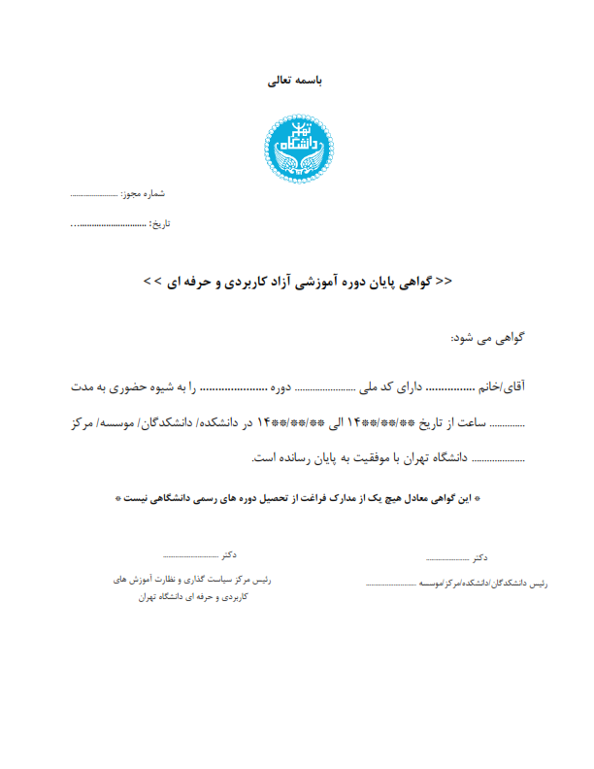

- پیوست ۲: جدول حق السهم کارگزار و واحد (موضوع ماده ی 6- 3).
.........................................

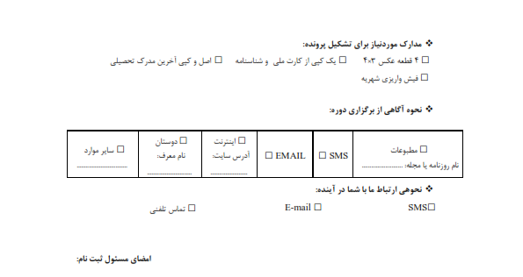
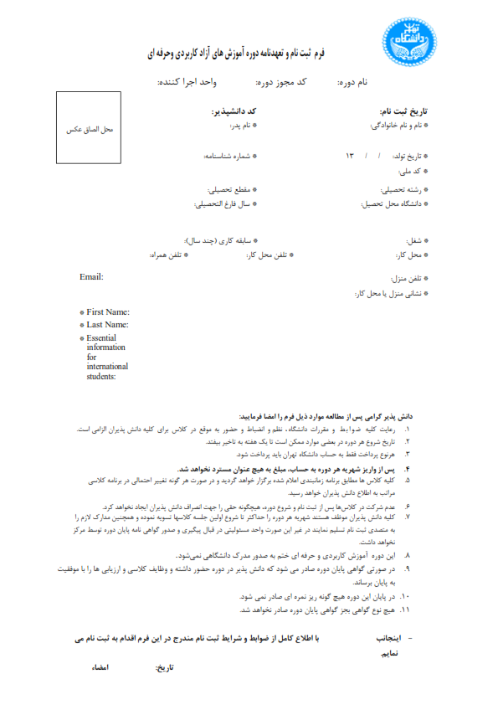
- پیوست ۳: فرم ثبت‌نام و تعهدنامه ی دوره های آموزش‌های آزاد کاربردی و حرفه‌ای (موضوع ماده ی 7-4 و ۵-۵).
- پیوست ۴: تصویر چک تضمین بانکی/ضمانت‌نامه ی بانکی اخذ شده (موضوع ماده ی ۷)
............................

